ЗАТВЕРДЖЕНО
Наказ Державного комітету
України з промислової безпеки,
охорони праці та гірничого
нагляду
27.03.2007 № 62

Таблиця 7.6.

Схеми гальмівних систем |  | Характеристика гальмівної системи | Співвідношення зусиль у гальмівній системі
1 |  | 2 | 3
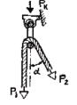 |  | Через одну опору  (карабін) | При значенні α  від 0° до 30°:  Р₂ = 0,5 Р₁  Р₂+Р₁ = P_{к}= 1,5 Р₁
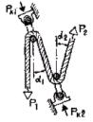 |  | Через  дві опори (два карабіни) | При значенні α₁ і  α ₂ від 0° до30°:  Р₂ = 0,25 Р₁  Р_{к2} = 0,75 Р₁  P_{к1} = 1,5 Р₁
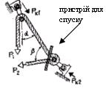 |  | Через дві опори (два карабіни) і пристрій для спуску по канату | Σθ = 360°-420°  При значеннях α  від 0° до 30° і  β від 60° до 120° :  P₂ =(0,l-0,12) P₁  Р_{к1} = 1,5 Р₁  P_{к2} = (0,6-0,62) P₁
↓Р_{к}  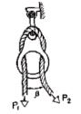 | Через опору (карабін) і пристрій для спуску по канату «вісімка» |  | Σθ = 360-420°  При значеннях β від 60° до 120°:  Р₂ = (0,l-0,l2) Р₁  Р_{к} = 1,5 Р₁
Де Р₁ -зусилля на працівнику, якого тримає страхувальник (зусилля ривка);
Р₂ -зусилля, що діє на страхувальника;
Р_{к} , Р_{к1}, Р_{к2} – зусилля, що діють на опори (карабіни);
Σθ - сумарний кут охоплення страхувальним канатом опор (карабінів) і пристрою для спуску по канату

